Sinh viên | Lý Thị Phương
Mã sinh viên | B22DTCN149
Lớp | D22TXCN04-B

HỌC VIỆN CÔNG NGHỆ BƯU CHÍNH VIỄN THÔNG
KHOA CÔNG NGHỆ THÔNG TIN
━━━━━━━━━━━━━━━

CHUYÊN ĐỀ CÔNG NGHỆ PHẦN MỀM

ĐỀ TÀI:
Hệ thống ra quyết định cho vay tín dụng

Hà Nội, 01/2026

LỜI CẢM ƠN
Trong suốt quá trình học tập và thực hiện chuyên đề công nghệ phần mềm, em đã nhận được sự hướng dẫn và giúp đỡ tận tình của các thầy cô trong Khoa Công nghệ Thông tin, Học viện Công nghệ Bưu chính Viễn thông.
Đặc biệt, em xin gửi lời cảm ơn sâu sắc đến giảng viên hướng dẫn đã tận tình chỉ bảo, định hướng và cung cấp những kiến thức quý báu để em có thể hoàn thành chuyên đề này.
Em cũng xin cảm ơn các bạn bè, người thân đã luôn động viên và hỗ trợ em trong suốt thời gian qua.
Do thời gian và năng lực còn hạn chế, chuyên đề khó tránh khỏi thiếu sót. Em rất mong nhận được ý kiến đóng góp từ thầy cô để bài báo cáo được hoàn thiện hơn.
Em xin chân thành cảm ơn!

LỜI MỞ ĐẦU
Trong bối cảnh nền kinh tế số đang phát triển mạnh mẽ, các tổ chức tín dụng đối mặt với bài toán quan trọng là tối ưu hóa quy trình ra quyết định cho vay. Phương pháp truyền thống dựa trên đánh giá thủ công gặp nhiều hạn chế về thời gian, tính nhất quán và chi phí vận hành.
Xuất phát từ nhu cầu thực tế đó, em lựa chọn đề tài "Hệ thống ra quyết định cho vay tín dụng" nhằm xây dựng một ứng dụng web hỗ trợ tự động hóa quy trình thẩm định, tính điểm tín dụng và phê duyệt khoản vay.
Chuyên đề được tổ chức thành ba chương. Chương 1 trình bày giới thiệu đề tài, mục tiêu, phạm vi và các công nghệ được sử dụng. Chương 2 phân tích và thiết kế hệ thống bao gồm biểu đồ use case, biểu đồ lớp, thiết kế cơ sở dữ liệu. Chương 3 trình bày kết quả cài đặt, giao diện và đánh giá kết quả đạt được.
Mục tiêu của chuyên đề là trình bày mạch lạc bài toán, phương án giải quyết và kết quả thực tế đạt được sau quá trình thực hiện.

MỤC LỤC
(Cập nhật mục lục bằng cách chọn References → Table of Contents → Update Table trong Word)

CHƯƠNG 1. GIỚI THIỆU ĐỀ TÀI VÀ CÔNG CỤ ĐƯỢC SỬ DỤNG

1.1. Giới thiệu về đề tài
Trong bối cảnh kinh tế hiện đại, việc ra quyết định cho vay là một trong những hoạt động quan trọng nhất của các tổ chức tài chính. Quyết định này không chỉ ảnh hưởng đến lợi nhuận của ngân hàng mà còn tác động trực tiếp đến khả năng tiếp cận vốn của khách hàng và sự ổn định của hệ thống tài chính.
Hệ thống ra quyết định cho vay truyền thống thường dựa vào đánh giá thủ công của các chuyên viên tín dụng, điều này có thể dẫn đến một số hạn chế như:
- Thời gian xử lý hồ sơ kéo dài
- Thiếu tính nhất quán trong việc đánh giá
- Khả năng xảy ra sai sót do yếu tố con người
- Chi phí vận hành cao
Nhận thấy những vấn đề trên, đề tài “Hệ thống ra quyết định cho vay tín dụng” được thực hiện nhằm xây dựng một giải pháp công nghệ giúp tự động hóa và tối ưu hóa quy trình đánh giá hồ sơ cho vay. Hệ thống sẽ áp dụng các thuật toán phân tích dữ liệu và quy tắc nghiệp vụ để đưa ra quyết định chính xác, nhanh chóng và minh bạch.

1.2. Mục tiêu đề tài
Mục tiêu chính của đề tài bao gồm:
- Xây dựng hệ thống web application quản lý quy trình cho vay hoàn chỉnh
- Thiết kế và triển khai các thuật toán đánh giá tín dụng dựa trên dữ liệu khách hàng
- Tích hợp quy trình phê duyệt tự động và bán tự động
- Cung cấp giao diện thân thiện cho người dùng và quản trị viên
- Đảm bảo tính bảo mật và an toàn thông tin khách hàng
- Tạo báo cáo và thống kê để hỗ trợ quản lý

1.3. Phạm vi đề tài

1.3.1. Về chức năng
- Quản lý thông tin khách hàng và hồ sơ vay
- Đánh giá tín dụng tự động dựa trên các tiêu chí được định nghĩa
- Quy trình phê duyệt khoản vay với các cấp độ phê duyệt khác nhau
- Theo dõi và quản lý trạng thái các khoản vay
- Tạo báo cáo thống kê và phân tích dữ liệu

1.3.2. Về công nghệ
- Backend: Spring Boot, Spring Security, Spring Data JPA
- Frontend: Thymeleaf hoặc React (tùy lựa chọn)
- Database: MySQL hoặc PostgreSQL
- Build tool: Maven hoặc Gradle

1.3.3. Giới hạn của đề tài
- Hệ thống chỉ xử lý các khoản vay cá nhân, chưa hỗ trợ vay doanh nghiệp
- Chưa tích hợp với các hệ thống ngân hàng thực tế
- Thuật toán đánh giá tín dụng sử dụng các quy tắc cơ bản, chưa áp dụng Machine Learning

1.4. Giới thiệu về Spring Boot và Spring Framework

1.4.1. Spring Framework
Spring Framework là một framework mã nguồn mở cho nền tảng Java, được phát triển bởi Pivotal Software. Spring cung cấp một mô hình lập trình và cấu hình toàn diện cho các ứng dụng Java doanh nghiệp hiện đại. Framework này được xây dựng dựa trên hai nguyên tắc thiết kế chính:
- Dependency Injection (DI): Cho phép quản lý và tiêm các dependencies một cách tự động, giảm sự phụ thuộc giữa các thành phần
- Aspect-Oriented Programming (AOP): Hỗ trợ tách biệt các mối quan tâm chéo như logging, security, transaction management
Các module chính của Spring Framework bao gồm:
- Spring Core Container: Cung cấp chức năng cơ bản của framework, bao gồm IoC và DI
- Spring Data Access/Integration: Hỗ trợ làm việc với cơ sở dữ liệu và tích hợp với các công nghệ khác
- Spring Web: Cung cấp các tính năng cho việc xây dựng ứng dụng web
- Spring Security: Framework bảo mật mạnh mẽ cho ứng dụng Java

1.4.2. Spring Boot
Spring Boot là một project thuộc Spring Framework, được thiết kế để đơn giản hóa việc tạo và triển khai các ứng dụng Spring. Spring Boot ra đời với mục đích giải quyết các vấn đề về cấu hình phức tạp trong Spring truyền thống.
Các đặc điểm nổi bật của Spring Boot:
- Auto-configuration: Tự động cấu hình ứng dụng dựa trên các dependencies có trong classpath
- Standalone: Có thể chạy độc lập mà không cần server container bên ngoài
- Production-ready: Cung cấp các tính năng sẵn sàng cho môi trường production như metrics, health checks
- Opinionated defaults: Cung cấp các cấu hình mặc định hợp lý, giảm thời gian thiết lập
- No code generation và không yêu cầu cấu hình XML: Sử dụng Java annotations và properties files

1.4.3. Lý do lựa chọn Spring Boot
Spring Boot được lựa chọn cho đề tài này vì các lý do sau:
- Phát triển nhanh chóng: Auto-configuration và starter dependencies giúp tiết kiệm thời gian thiết lập dự án
- Ecosystem phong phú: Có sẵn nhiều module và library hỗ trợ cho các tác vụ thường gặp
- Microservices ready: Phù hợp cho kiến trúc microservices nếu cần mở rộng trong tương lai
- Cộng đồng lớn: Có cộng đồng developer rộng lớn, nhiều tài liệu và hỗ trợ
- Enterprise-grade: Đáp ứng các yêu cầu của ứng dụng doanh nghiệp về bảo mật, hiệu năng và khả năng mở rộng

1.5. Các công nghệ và thư viện liên quan

1.5.1. Spring Data JPA
Spring Data JPA là một phần của Spring Data project, cung cấp một lớp trừu tượng hóa để làm việc với cơ sở dữ liệu quan hệ thông qua JPA (Java Persistence API). Spring Data JPA giúp giảm thiểu code boilerplate và tăng năng suất phát triển.
Các tính năng chính:
- Repository pattern với các interface mở rộng từ JpaRepository
- Query methods tự động từ tên method
- Hỗ trợ JPQL và native SQL queries
- Pagination và sorting tích hợp sẵn

1.5.2. Spring Security
Spring Security là framework bảo mật mạnh mẽ và có khả năng tùy biến cao cho các ứng dụng Java. Framework này cung cấp authentication (xác thực) và authorization (phân quyền) cho ứng dụng.
Các tính năng sử dụng trong đề tài:
- Authentication với username/password
- Role-based access control (RBAC)
- CSRF protection
- Session management

1.5.3. Thymeleaf
Thymeleaf là một Java template engine hiện đại cho ứng dụng web và standalone. Thymeleaf tích hợp tốt với Spring Framework và cho phép tạo các trang HTML động.
Ưu điểm của Thymeleaf:
- Natural templates: Template có thể xem trực tiếp trên browser mà không cần server
- Tích hợp tốt với Spring MVC và Spring Security
- Hỗ trợ internationalization (i18n)

1.5.4. MySQL/PostgreSQL
Hệ quản trị cơ sở dữ liệu quan hệ được sử dụng để lưu trữ thông tin của hệ thống. Cả MySQL và PostgreSQL đều là các lựa chọn phổ biến, mã nguồn mở và có hiệu năng cao.
Lý do lựa chọn RDBMS:
- Dữ liệu có cấu trúc rõ ràng và mối quan hệ chặt chẽ
- ACID compliance đảm bảo tính toàn vẹn dữ liệu
- Hỗ trợ transactions quan trọng cho hệ thống tài chính

1.5.5. Maven/Gradle
Build tools được sử dụng để quản lý dependencies, build và đóng gói ứng dụng. Maven sử dụng file pom.xml còn Gradle sử dụng build.gradle với cú pháp Groovy hoặc Kotlin DSL.

CHƯƠNG 2. PHÂN TÍCH THIẾT KẾ

2.1. Biểu đồ Use Case của hệ thống
Tác nhân | Mô tả
Khách hàng | Người nộp đơn xin vay tín dụng, cung cấp thông tin cá nhân, tài chính và mục đích vay
Nhân viên tín dụng | Người xử lý hồ sơ vay, kiểm tra tính hợp lệ, nhập dữ liệu vào hệ thống
Quản lý | Người phê duyệt/từ chối khoản vay dựa trên đề xuất từ hệ thống và chính sách ngân hàng
Hệ thống | Hệ thống tự động phân tích dữ liệu, tính điểm tín dụng và đưa ra quyết định cho vay
Use Case ID | Tên Use Case | Mô tả
UC01 | Đăng nhập hệ thống | Người dùng đăng nhập vào hệ thống với tài khoản và mật khẩu
UC02 | Đăng ký khoản vay | Khách hàng điền thông tin đơn xin vay: thông tin cá nhân, thu nhập, mục đích vay, số tiền vay, thời gian vay
UC03 | Quản lý hồ sơ vay | Nhân viên xem, cập nhật, kiểm tra tính hợp lệ của hồ sơ vay
UC04 | Tính điểm tín dụng | Hệ thống tự động tính điểm tín dụng dựa trên các yếu tố: lịch sử tín dụng, thu nhập, nợ hiện tại, tỷ lệ nợ/thu nhập
UC05 | Phân tích rủi ro | Hệ thống phân tích mức độ rủi ro của khoản vay dựa trên mô hình machine learning
UC06 | Ra quyết định cho vay | Hệ thống tự động đưa ra quyết định: Chấp thuận, Từ chối, hoặc Cần xem xét thêm
UC07 | Phê duyệt khoản vay | Quản lý xem xét và phê duyệt/từ chối khoản vay cần xem xét thêm
UC08 | Xem báo cáo | Quản lý xem báo cáo thống kê: tỷ lệ chấp thuận, tỷ lệ nợ xấu, doanh số cho vay
UC09 | Quản lý cấu hình hệ thống | Quản lý cấu hình các tham số: ngưỡng điểm tín dụng, lãi suất, thời gian vay tối đa
UC10 | Thông báo kết quả | Hệ thống gửi thông báo kết quả cho vay qua email/SMS cho khách hàng
Biểu đồ Use case là công cụ mô hình hóa yêu cầu chức năng của hệ thống, thể hiện sự tương tác giữa các tác nhân (Actor) và hệ thống. Trong hệ thống ra quyết định cho vay tín dụng, các actor chính bao gồm:
- • Khách hàng (Customer): Người sử dụng hệ thống để đăng ký vay, theo dõi hồ sơ
- • Nhân viên tín dụng (Loan Officer): Nhân viên xử lý và phê duyệt hồ sơ
- • Quản trị viên (Admin): Quản lý hệ thống, cấu hình tham số, xem báo cáo

2.1.1. Biểu đồ Use case tổng quát
Biểu đồ Use case tổng quát thể hiện toàn bộ chức năng của hệ thống và mối quan hệ giữa các actor. Hệ thống ra quyết định cho vay tín dụng được chia thành hai nhóm chính:
- • Use case phía khách hàng: Các chức năng dành cho người dùng cuối
- • Use case phía quản trị: Các chức năng dành cho nhân viên và quản trị viên

Hình 2.1. Biểu đồ Use case tổng quát
(Hình vẽ thể hiện mối quan hệ giữa Customer, Loan Officer, Admin và các use case chính)

2.1.2. Use case phía khách hàng
Hình 2.2. Use case Đăng ký tài khoản
Khách hàng tạo tài khoản trong hệ thống để sử dụng dịch vụ

Hình 2.3. Use case Đăng nhập hệ thống
Xác thực thông tin đăng nhập để truy cập hệ thống

Hình 2.4. Use case Đăng ký khoản vay
Điền thông tin cá nhân, tài chính và gửi hồ sơ vay

Hình 2.5. Use case Xem trạng thái hồ sơ
Theo dõi tiến trình xử lý hồ sơ đã gửi

Hình 2.6. Use case Cập nhật thông tin cá nhân
Chỉnh sửa thông tin khi có thay đổi

Hình 2.7. Use case Xem lịch sử vay
Xem các khoản vay đã từng đăng ký trong quá khứ

Hình 2.8. Use case Tính toán lãi suất ước tính
Dự tính khoản vay và lãi suất trước khi đăng ký

2.1.3. Use case phía quản trị
Hình 2.9. Use case Quản lý hồ sơ vay
Xem, phân loại và xử lý các hồ sơ vay đang chờ

Hình 2.10. Use case Tính điểm tín dụng
Hệ thống tự động tính điểm dựa trên thuật toán xác định

Hình 2.11. Use case Phê duyệt khoản vay
Đưa ra quyết định duyệt/từ chối dựa trên điểm tín dụng

Hình 2.12. Use case Quản lý khách hàng
Xem thông tin, lịch sử và phân loại khách hàng

Hình 2.13. Use case Cấu hình tham số hệ thống
Thiết lập lãi suất, điều kiện vay, ngưỡng điểm

Hình 2.14. Use case Xem báo cáo thống kê
Báo cáo tổng hợp, phân tích dữ liệu hoạt động

Hình 2.15. Use case Quản lý người dùng hệ thống
Thêm/sửa/xóa tài khoản nhân viên

2.2. Đặc tả chi tiết các Use Case chính

2.2.1. Use Case UC02: Đăng ký khoản vay
Use Case ID | UC02
Tên Use Case | Đăng ký khoản vay
Tác nhân | Khách hàng, Nhân viên tín dụng
Mô tả | Khách hàng điền thông tin đơn xin vay bao gồm thông tin cá nhân, tài chính, mục đích vay
Điều kiện tiên quyết | - Khách hàng đã đăng nhập vào hệ thống  - Khách hàng có tài khoản hợp lệ
Kết quả mong muốn | - Hồ sơ vay được tạo thành công trong hệ thống  - Khách hàng nhận được mã hồ sơ
Luồng sự kiện chính | - Khách hàng chọn "Đăng ký khoản vay"  - Hệ thống hiển thị form đăng ký  - Khách hàng nhập thông tin cá nhân (họ tên, CMND, ngày sinh, địa chỉ, số điện thoại)  - Khách hàng nhập thông tin tài chính (thu nhập, nợ hiện tại, tài sản)  - Khách hàng nhập thông tin khoản vay (số tiền, thời gian, mục đích)  - Hệ thống validate dữ liệu  - Khách hàng xác nhận và gửi đơn  - Hệ thống lưu hồ sơ và tạo mã hồ sơ  - Hệ thống gửi thông báo xác nhận cho khách hàng
Luồng sự kiện phụ | 3a. Dữ liệu không hợp lệ:  - Hệ thống hiển thị thông báo lỗi  - Quay lại bước 3  7a. Khách hàng hủy đơn:  - Hệ thống hỏi xác nhận  - Nếu xác nhận, đóng form và không lưu dữ liệu
Luồng sự kiện ngoại lệ | 8a. Lỗi hệ thống khi lưu dữ liệu:  - Hệ thống thông báo lỗi - Yêu cầu khách hàng thử lại sau
Yêu cầu đặc biệt | - Form phải tự động lưu dữ liệu tạm sau mỗi 2 phút  - Hỗ trợ upload tài liệu đính kèm (CMND, sao kê, hợp đồng lao động)
Tần suất sử dụng | Cao - 100-200 đơn/ngày
Ghi chú | Cần kiểm tra CMND trùng lặp để phát hiện đơn vay gian lận

2.2.2. Use Case UC04: Tính điểm tín dụng
Use Case ID | UC04
Tên Use Case | Tính điểm tín dụng
Tác nhân | Hệ thống (tự động)
Mô tả | Hệ thống tự động tính điểm tín dụng dựa trên thông tin khách hàng và lịch sử tín dụng
Điều kiện tiên quyết | - Hồ sơ vay đã được tạo (UC02)  - Thông tin khách hàng đầy đủ và hợp lệ
Kết quả mong muốn | - Điểm tín dụng được tính toán (thang điểm 300-850)  - Phân loại mức độ tín dụng (Excellent, Good, Fair, Poor)
Luồng sự kiện chính | - Hệ thống nhận thông tin hồ sơ vay mới  - Hệ thống truy vấn lịch sử tín dụng từ CIC (Credit Information Center)  - Hệ thống tính toán các yếu tố:  - Lịch sử thanh toán (35%)  - Số nợ hiện tại (30%)  - Thời gian có lịch sử tín dụng (15%)  - Các khoản vay mới (10%)  - Cơ cấu tín dụng (10%)  - Hệ thống áp dụng thuật toán scoring  - Hệ thống lưu điểm tín dụng vào hồ sơ  - Hệ thống trigger Use Case UC05 (Phân tích rủi ro)
Luồng sự kiện phụ | 2a. Không tìm thấy lịch sử tín dụng:  - Hệ thống sử dụng điểm mặc định cho người mới  - Tăng trọng số cho các yếu tố khác (thu nhập, tài sản)
Luồng sự kiện ngoại lệ | 3a. Lỗi kết nối CIC:  - Hệ thống thử lại 3 lần  - Nếu thất bại, đánh dấu hồ sơ "Cần xem xét thủ công"  - Thông báo cho nhân viên tín dụng
Yêu cầu đặc biệt | - Thời gian tính toán < 5 giây  - Log đầy đủ quá trình tính điểm để audit
Ghi chú | Thuật toán scoring tuân theo chuẩn FICO Score

2.2.3. Use Case UC06: Ra quyết định cho vay
Use Case ID | UC06
Tên Use Case | Ra quyết định cho vay
Tác nhân | Hệ thống (tự động)
Mô tả | Hệ thống đưa ra quyết định tự động: Chấp thuận, Từ chối, hoặc Cần xem xét
Điều kiện tiên quyết | - Điểm tín dụng đã được tính (UC04)  - Phân tích rủi ro hoàn tất (UC05)
Kết quả mong muốn | - Quyết định cho vay được ghi nhận  - Khách hàng nhận thông báo kết quả
Luồng sự kiện chính | - Hệ thống nhận điểm tín dụng và mức rủi ro  - Hệ thống áp dụng quy tắc quyết định:  - Nếu điểm >= 700 và rủi ro thấp: Chấp thuận tự động  - Nếu điểm < 600 hoặc rủi ro cao: Từ chối tự động  - Các trường hợp khác: Cần xem xét  - Hệ thống tính lãi suất dựa trên điểm tín dụng  - Hệ thống lưu quyết định vào database  - Hệ thống gửi thông báo cho khách hàng (UC10)  - Nếu "Cần xem xét", chuyển cho quản lý (UC07)
Luồng sự kiện phụ | 2a. Số tiền vay > 500 triệu:  - Bắt buộc chuyển cho quản lý xem xét  - Không áp dụng quyết định tự động
Luồng sự kiện ngoại lệ | 5a. Lỗi gửi thông báo:  - Hệ thống đưa vào hàng đợi retry  - Ghi log để nhân viên follow-up
Yêu cầu đặc biệt | - Lưu lại lý do từ chối cụ thể  - Audit trail đầy đủ cho mọi quyết định
Ghi chú | Quyết định phải tuân thủ luật bảo vệ người tiêu dùng

2.3. Biểu đồ hoạt động (Activity Diagram)

2.3.1. Quy trình đăng ký và xử lý khoản vay
Quy trình chính:
- Bắt đầu: Khách hàng truy cập hệ thống
- Khách hàng đăng nhập hoặc đăng ký tài khoản
- Khách hàng điền form đăng ký khoản vay
- Khách hàng upload tài liệu đính kèm
- Khách hàng xác nhận và gửi đơn
- [Decision] Dữ liệu hợp lệ?
- Không: Quay lại bước 3
- Có: Tiếp tục
- Hệ thống lưu hồ sơ vào database
- Hệ thống tự động tính điểm tín dụng (UC04)
- Hệ thống phân tích rủi ro (UC05)
- Hệ thống ra quyết định (UC06)
- [Decision] Kết quả quyết định?
- Chấp thuận: Gửi thông báo chấp thuận → Kết thúc
- Từ chối: Gửi thông báo từ chối → Kết thúc
- Cần xem xét: Chuyển cho quản lý (UC07)
- Quản lý xem xét hồ sơ
- [Decision] Quản lý phê duyệt?
- Phê duyệt: Gửi thông báo chấp thuận → Kết thúc
- Từ chối: Gửi thông báo từ chối → Kết thúc
- Kết thúc

2.3.2. Quy trình tính điểm tín dụng
Luồng hoạt động tính điểm:
- Bắt đầu: Nhận hồ sơ vay mới
- Trích xuất thông tin khách hàng (họ tên, CMND, thu nhập)
- [Parallel] Thực hiện song song:
- Branch 1: Truy vấn lịch sử tín dụng từ CIC
- Branch 2: Tính toán các chỉ số tài chính (DTI ratio, loan-to-income)
- [Join] Hợp nhất kết quả
- Tính trọng số cho các yếu tố:
- Lịch sử thanh toán: 35%
- Số nợ hiện tại: 30%
- Thời gian lịch sử: 15%
- Khoản vay mới: 10%
- Cơ cấu tín dụng: 10%
- Áp dụng công thức tính điểm: Score = Σ(Factor × Weight)
- Chuẩn hóa điểm về thang 300-850
- [Decision] Điểm >= 700?
- Có: Phân loại "Excellent"
- Không: Tiếp tục
- [Decision] Điểm >= 600?
- Có: Phân loại "Good"
- Không: Tiếp tục
- [Decision] Điểm >= 500?
- Có: Phân loại "Fair"
- Không: Phân loại "Poor"
- Lưu điểm và phân loại vào database
- Ghi log để audit
- Kết thúc: Trả về điểm tín dụng

2.4. Biểu đồ trạng thái (State Diagram)

2.4.1. Trạng thái của Hồ sơ vay (Loan Application)
Các trạng thái và chuyển đổi:
Trạng thái | Mô tả | Sự kiện chuyển đổi | Trạng thái tiếp theo
DRAFT | Đơn đang được soạn thảo | Khách hàng submit đơn | SUBMITTED
SUBMITTED | Đơn đã được gửi, chờ xử lý | Hệ thống bắt đầu xử lý | PROCESSING
PROCESSING | Hệ thống đang tính điểm và phân tích | Tính toán hoàn tất | SCORED
SCORED | Đã có điểm tín dụng | Hệ thống ra quyết định | APPROVED / REJECTED / PENDING_REVIEW
APPROVED | Đơn được chấp thuận tự động | Gửi thông báo thành công | NOTIFIED
REJECTED | Đơn bị từ chối tự động | Gửi thông báo thành công | NOTIFIED
PENDING_REVIEW | Cần quản lý xem xét | Quản lý phê duyệt/từ chối | APPROVED / REJECTED
NOTIFIED | Đã thông báo kết quả | Khách hàng xác nhận | COMPLETED
COMPLETED | Quy trình hoàn tất | N/A | N/A

Lưu ý:
- Trạng thái DRAFT có thể chuyển sang CANCELLED nếu khách hàng hủy đơn
- Từ PENDING_REVIEW có thể quay lại PROCESSING nếu cần bổ sung thông tin
- Mỗi lần chuyển trạng thái đều được ghi log với timestamp và người thực hiện

2.5. Biểu đồ lớp (Class Diagram)
Hệ thống bao gồm các lớp chính sau:

2.5.1. Class User
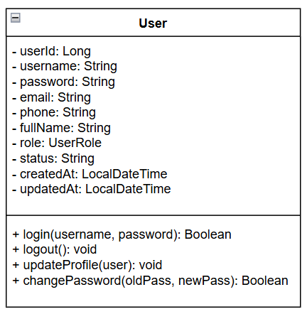

2.5.2. Class LoanApplication
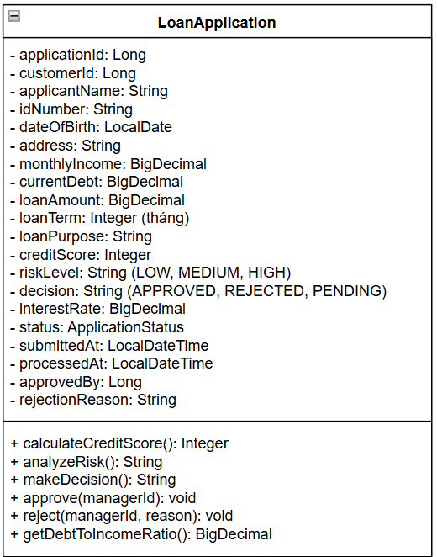

2.5.3. Class CreditHistory
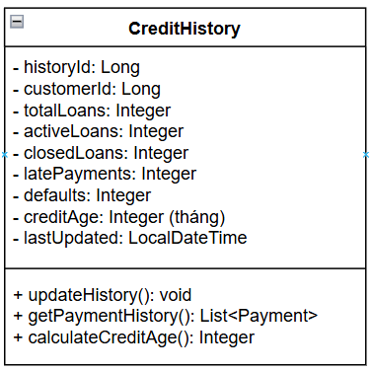

2.5.4. Class DecisionEngine
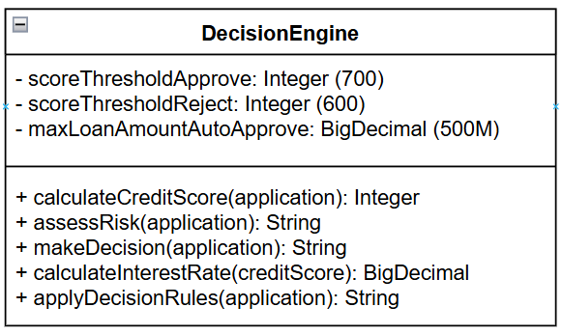

2.5.5. Class Notification
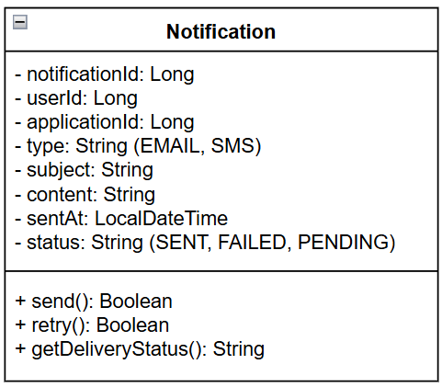

Các mối quan hệ (Relationships):
- User (1) --- (0..*) LoanApplication: Một user có thể có nhiều đơn vay
- User (1) --- (1) CreditHistory: Một user có một lịch sử tín dụng
- LoanApplication (1) --- (0..*) Notification: Một đơn vay có nhiều thông báo
- DecisionEngine (1) --- (0..*) LoanApplication: Engine xử lý nhiều đơn vay
- LoanApplication (*) --- (1) CreditHistory: Sử dụng lịch sử để tính điểm

2.6. Biểu tuần tự (Sequence Diagram)

2.6.1. Sequence Diagram: Đăng ký khoản vay
Các đối tượng tham gia: Customer, UI, Controller, Service, Repository, Database
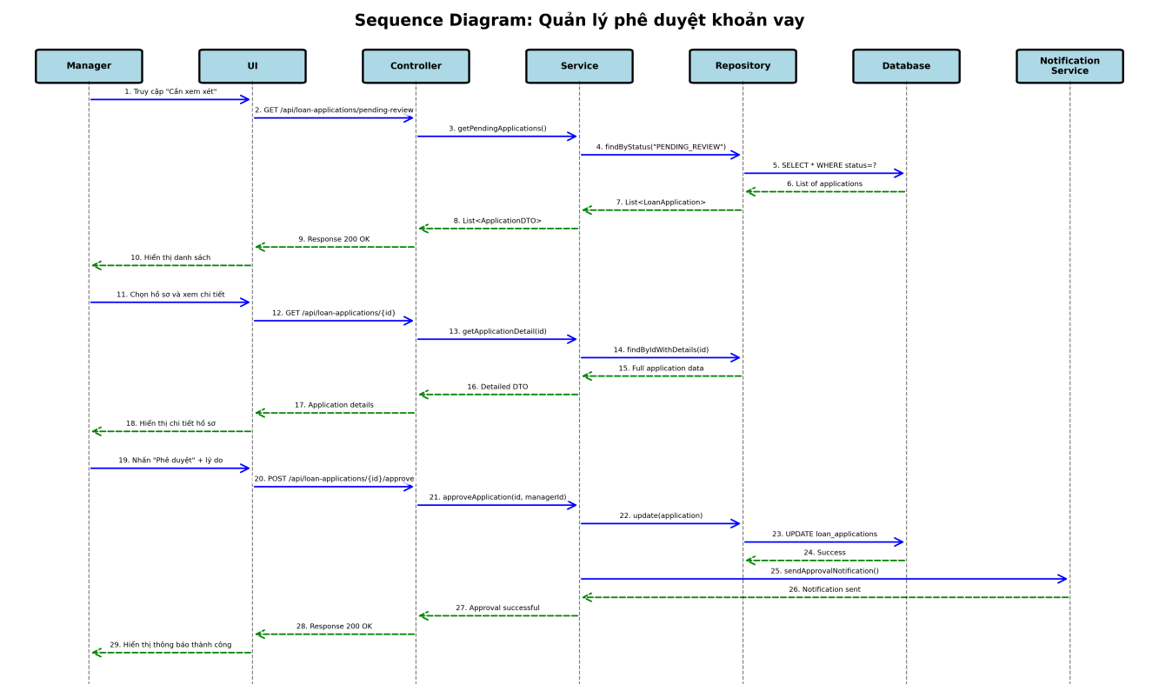

2.6.2. Sequence Diagram: Tính điểm tín dụng và ra quyết định
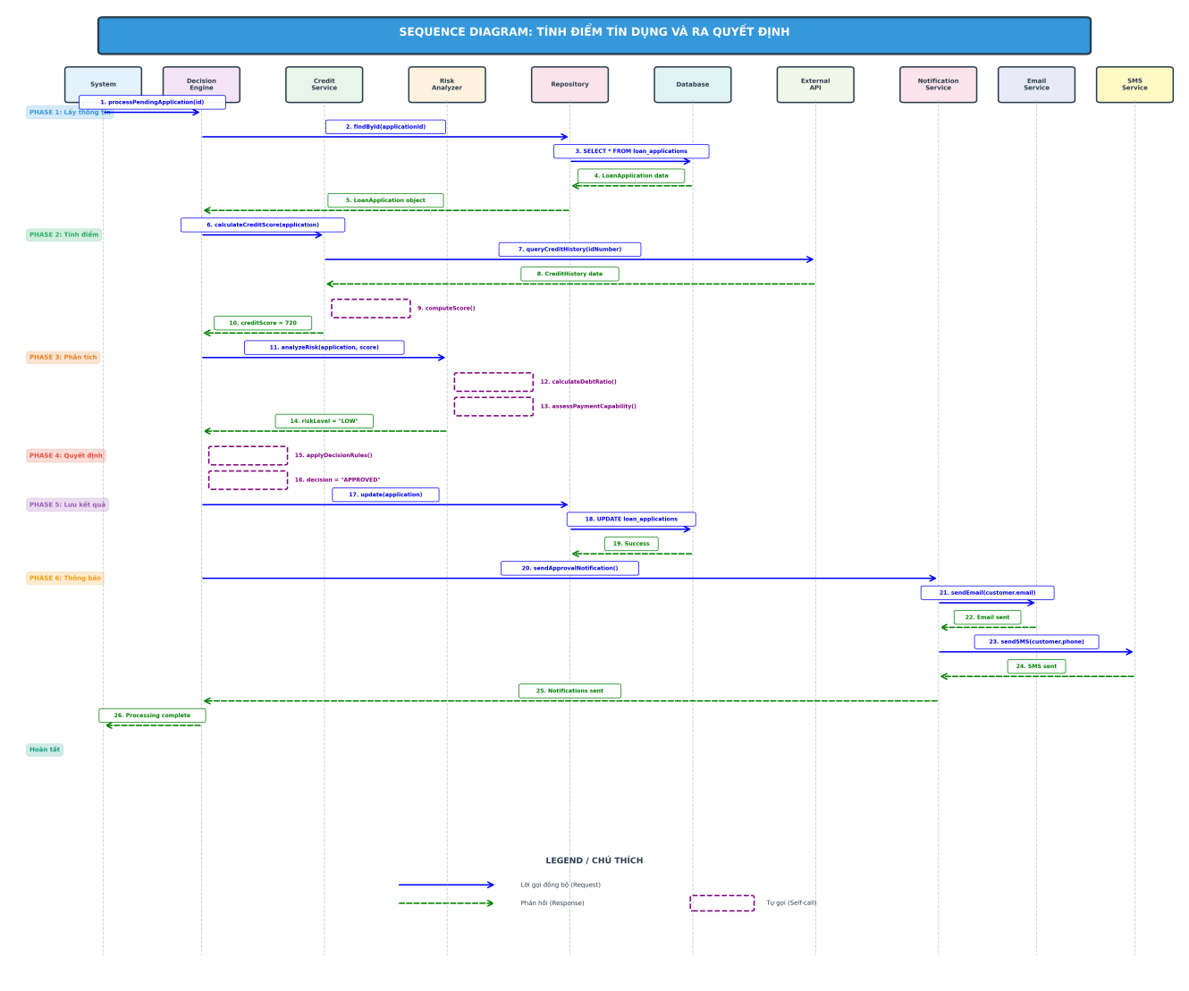

2.6.3. Sequence Diagram: Quản lý phê duyệt khoản vay
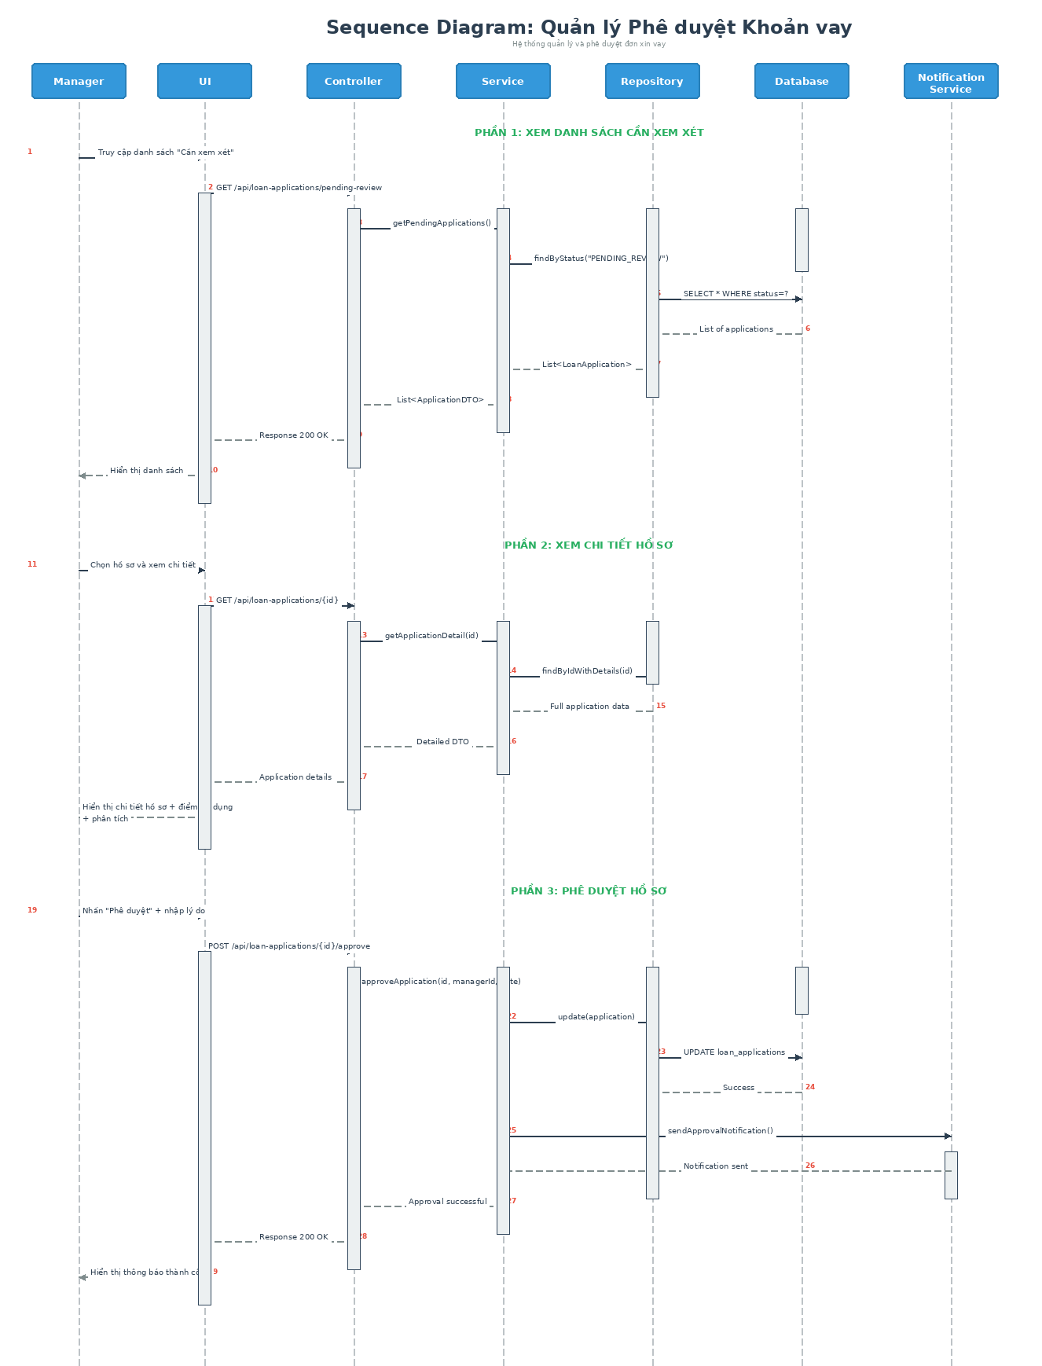

2.7. Thiết kế cơ sở dữ liệu (Database Design)
Hệ thống sử dụng cơ sở dữ liệu quan hệ (MySQL/PostgreSQL) với các bảng chính sau:

2.7.1. Bảng users
Tên cột | Kiểu dữ liệu | Ràng buộc | Mặc định | Mô tả
user_id | BIGINT | PRIMARY KEY, AUTO_INCREMENT |  | Mã định danh người dùng
username | VARCHAR(50) | NOT NULL, UNIQUE |  | Tên đăng nhập
password | VARCHAR(255) | NOT NULL |  | Mật khẩu đã mã hóa (BCrypt)
email | VARCHAR(100) | NOT NULL, UNIQUE |  | Email
phone | VARCHAR(15) | NOT NULL |  | Số điện thoại
full_name | VARCHAR(100) | NOT NULL |  | Họ và tên đầy đủ
role | ENUM | NOT NULL | 'CUSTOMER' | CUSTOMER, STAFF, MANAGER
status | VARCHAR(20) | NOT NULL | 'ACTIVE' | ACTIVE, INACTIVE, LOCKED
last_login | DATETIME |  | NULL | Lần đăng nhập cuối
created_at | DATETIME | NOT NULL | CURRENT_TIMESTAMP | Thời gian tạo
updated_at | DATETIME |  | CURRENT_TIMESTAMP ON UPDATE | Thời gian cập nhật
created_by | BIGINT |  | NULL | Người tạo (FK users)

2.7.2. Bảng loan_applications
Tên cột | Kiểu dữ liệu | Ràng buộc | Mặc định | Mô tả
application_id | BIGINT | PRIMARY KEY, AUTO_INCREMENT |  | Mã hồ sơ vay
customer_id | BIGINT | NOT NULL, FK users |  | Mã khách hàng
applicant_name | VARCHAR(100) | NOT NULL |  | Họ tên người vay
id_number | VARCHAR(20) | NOT NULL |  | Số CMND/CCCD
date_of_birth | DATE | NOT NULL |  | Ngày sinh
gender | ENUM | NOT NULL |  | MALE, FEMALE, OTHER
address | TEXT | NOT NULL |  | Địa chỉ hiện tại
monthly_income | DECIMAL(15,2) | NOT NULL |  | Thu nhập hàng tháng (VND)
employment_type | VARCHAR(50) |  |  | Loại công việc
company_name | VARCHAR(200) |  |  | Tên công ty
current_debt | DECIMAL(15,2) |  | 0 | Tổng nợ hiện tại (VND)
loan_amount | DECIMAL(15,2) | NOT NULL |  | Số tiền vay (VND)
loan_term | INT | NOT NULL |  | Thời hạn vay (tháng)
loan_purpose | VARCHAR(200) | NOT NULL |  | Mục đích vay
credit_score | INT |  | NULL | Điểm tín dụng (300-850)
risk_level | VARCHAR(20) |  | NULL | LOW, MEDIUM, HIGH
decision | VARCHAR(20) |  | 'PENDING' | PENDING, APPROVED, REJECTED
interest_rate | DECIMAL(5,2) |  | NULL | Lãi suất (%/năm)
status | VARCHAR(30) | NOT NULL | 'DRAFT' | Trạng thái hồ sơ
submitted_at | DATETIME |  | NULL | Thời gian submit
processed_at | DATETIME |  | NULL | Thời gian xử lý xong
approved_by | BIGINT |  | NULL | Người phê duyệt (FK users)
rejection_reason | TEXT |  | NULL | Lý do từ chối
created_at | DATETIME | NOT NULL | CURRENT_TIMESTAMP | Thời gian tạo

2.7.3. Bảng credit_histories
Tên cột | Kiểu dữ liệu | Ràng buộc | Mặc định | Mô tả
history_id | BIGINT | PRIMARY KEY, AUTO_INCREMENT |  | Mã lịch sử
customer_id | BIGINT | NOT NULL, UNIQUE, FK users |  | Mã khách hàng
total_loans | INT |  | 0 | Tổng số khoản vay
active_loans | INT |  | 0 | Số khoản vay đang hoạt động
closed_loans | INT |  | 0 | Số khoản vay đã đóng
late_payments | INT |  | 0 | Số lần trễ hạn thanh toán
defaults | INT |  | 0 | Số lần vỡ nợ
total_borrowed | DECIMAL(15,2) |  | 0 | Tổng số tiền đã vay
credit_age_months | INT |  | 0 | Tuổi tín dụng (tháng)
last_updated | DATETIME |  | CURRENT_TIMESTAMP | Cập nhật lần cuối
created_at | DATETIME | NOT NULL | CURRENT_TIMESTAMP | Thời gian tạo

2.7.4. Bảng notifications
Tên cột | Kiểu dữ liệu | Ràng buộc | Mặc định | Mô tả
notification_id | BIGINT | PRIMARY KEY, AUTO_INCREMENT |  | Mã thông báo
user_id | BIGINT | NOT NULL, FK users |  | Mã người nhận
application_id | BIGINT |  | NULL, FK loan_applications | Mã hồ sơ liên quan
type | VARCHAR(20) | NOT NULL |  | EMAIL, SMS, PUSH
subject | VARCHAR(200) |  |  | Tiêu đề (cho email)
content | TEXT | NOT NULL |  | Nội dung thông báo
status | VARCHAR(20) | NOT NULL | 'PENDING' | PENDING, SENT, FAILED
sent_at | DATETIME |  | NULL | Thời gian gửi
retry_count | INT |  | 0 | Số lần thử lại
created_at | DATETIME | NOT NULL | CURRENT_TIMESTAMP | Thời gian tạo

2.7.5. Bảng audit_logs
Tên cột | Kiểu dữ liệu | Ràng buộc | Mặc định | Mô tả
log_id | BIGINT | PRIMARY KEY, AUTO_INCREMENT |  | Mã log
user_id | BIGINT |  | NULL, FK users | Người thực hiện
application_id | BIGINT |  | NULL, FK loan_applications | Hồ sơ liên quan
action | VARCHAR(50) | NOT NULL |  | Hành động (CREATE, UPDATE, APPROVE, REJECT)
entity | VARCHAR(50) | NOT NULL |  | Đối tượng (USER, APPLICATION, DECISION)
old_value | TEXT |  | NULL | Giá trị cũ (JSON)
new_value | TEXT |  | NULL | Giá trị mới (JSON)
ip_address | VARCHAR(45) |  |  | Địa chỉ IP
created_at | DATETIME | NOT NULL | CURRENT_TIMESTAMP | Thời gian thực hiện

2.7.6. Bảng system_configs
Tên cột | Kiểu dữ liệu | Ràng buộc | Mặc định | Mô tả
config_id | BIGINT | PRIMARY KEY, AUTO_INCREMENT |  | Mã cấu hình
config_key | VARCHAR(100) | NOT NULL, UNIQUE |  | Khóa cấu hình
config_value | TEXT | NOT NULL |  | Giá trị cấu hình
data_type | VARCHAR(20) |  | 'STRING' | STRING, INTEGER, DECIMAL, BOOLEAN
description | TEXT |  |  | Mô tả cấu hình
updated_by | BIGINT |  | NULL, FK users | Người cập nhật
updated_at | DATETIME |  | CURRENT_TIMESTAMP ON UPDATE | Thời gian cập nhật

Các mối quan hệ (Foreign Keys):
1. loan_applications.customer_id → users.user_id (ON DELETE CASCADE)
2. loan_applications.approved_by → users.user_id (ON DELETE SET NULL)
3. credit_histories.customer_id → users.user_id (ON DELETE CASCADE)
4. notifications.user_id → users.user_id (ON DELETE CASCADE)
5. notifications.application_id → loan_applications.application_id (ON DELETE SET NULL)
6. audit_logs.user_id → users.user_id (ON DELETE SET NULL)
7. audit_logs.application_id → loan_applications.application_id (ON DELETE SET NULL)
8. system_configs.updated_by → users.user_id (ON DELETE SET NULL)

Các chỉ mục (Indexes):
1. users: INDEX idx_username (username), INDEX idx_email (email)
2. loan_applications: INDEX idx_customer (customer_id), INDEX idx_status (status), INDEX idx_decision (decision), INDEX idx_id_number (id_number)
3. credit_histories: INDEX idx_customer (customer_id)
4. notifications: INDEX idx_user (user_id), INDEX idx_status (status)
5. audit_logs: INDEX idx_user (user_id), INDEX idx_application (application_id), INDEX idx_action (action), INDEX idx_created_at (created_at)

2.8. Kiến trúc hệ thống

2.8.1. Kiến trúc tổng quan
Hệ thống được thiết kế theo mô hình 3-tier architecture với Spring Boot:

1. Presentation Layer (Tầng trình bày):
- Frontend: React.js / Angular / Vue.js
- REST API Controller (Spring MVC)
- DTO (Data Transfer Object)
- Request/Response validation

2. Business Logic Layer (Tầng nghiệp vụ):
- Service Layer: Xử lý logic nghiệp vụ
- Decision Engine: Tính điểm tín dụng, phân tích rủi ro
- Rule Engine: Áp dụng quy tắc quyết định
- Security: Spring Security (JWT authentication)
- Transaction Management: @Transactional

3. Data Access Layer (Tầng dữ liệu):
- Repository Layer: Spring Data JPA
- Entity Model: JPA Entities
- Database: MySQL/PostgreSQL
- Cache: Redis (optional)

2.8.2. Các thành phần chính
Thành phần | Công nghệ/Framework
Backend Framework | Spring Boot 3.x, Java 17+
Web Framework | Spring MVC, REST API
Security | Spring Security, JWT
Data Access | Spring Data JPA, Hibernate
Database | MySQL 8.x hoặc PostgreSQL 14+
Build Tool | Maven hoặc Gradle
Logging | SLF4J + Logback
Testing | JUnit 5, Mockito, Spring Boot Test

2.8.3. Package Structure (Cấu trúc thư mục)
Cấu trúc package theo Clean Architecture:

CHƯƠNG 3. KẾT QUẢ CÀI ĐẶT

3.1. Môi trường phát triển và cài đặt

3.1.1. Yêu cầu hệ thống
Để triển khai hệ thống ra quyết định cho vay tín dụng, môi trường phát triển cần đáp ứng các yêu cầu sau:
Phần cứng:
- CPU: Intel Core i5 trở lên (khuyến nghị i7 hoặc tương đương)
- RAM: Tối thiểu 8GB (khuyến nghị 16GB)
- Ổ cứng: SSD với ít nhất 20GB dung lượng trống
- Kết nối mạng: Băng thông ổn định cho việc download dependencies
Phần mềm:
- Hệ điều hành: Windows 10/11, macOS 10.15+, hoặc Linux (Ubuntu 20.04+)
- Java Development Kit (JDK): Version 17 trở lên
- IDE: IntelliJ IDEA (khuyến nghị), Eclipse, hoặc VS Code
- Build Tool: Maven 3.8+ hoặc Gradle 7.0+
- Database: MySQL 8.0+ hoặc PostgreSQL 13+
- Git: Version control system
- Postman hoặc Insomnia: Để test API (tùy chọn)

3.1.2. Cài đặt công cụ và môi trường
Bước 1: Cài đặt JDK 17
Download JDK 17 từ trang chủ Oracle hoặc sử dụng OpenJDK. Sau khi cài đặt, kiểm tra phiên bản:
java -version
javac -version
Bước 2: Cài đặt Maven
Download Maven từ https://maven.apache.org/ và cấu hình biến môi trường MAVEN_HOME. Kiểm tra:
mvn -version
Bước 3: Cài đặt MySQL
Download MySQL Community Server từ https://dev.mysql.com/downloads/. Sau khi cài đặt, tạo database:
CREATE DATABASE loan_decision_system;
CREATE USER 'loanapp'@'localhost' IDENTIFIED BY 'SecurePass123!';
GRANT ALL PRIVILEGES ON loan_decision_system.* TO 'loanapp'@'localhost';
FLUSH PRIVILEGES;
Bước 4: Clone project từ repository
git clone https://github.com/username/loan-decision-system.git
cd loan-decision-system

3.2. Cấu trúc dự án

3.2.1. Giải thích các package chính
Package | Mô tả
config | Chứa các class cấu hình cho Security, Database, Web MVC
controller | REST API Controllers xử lý HTTP requests
service | Business logic layer, xử lý nghiệp vụ chính
repository | Data access layer, tương tác với database
model.entity | JPA Entities ánh xạ với database tables
model.dto | Data Transfer Objects cho API
security | JWT authentication và authorization
exception | Xử lý exceptions tập trung
util | Các utility classes và helper functions

3.3. Giao diện người dùng
Hệ thống được thiết kế với giao diện thân thiện, dễ sử dụng cho cả khách hàng và nhân viên. Dưới đây là các màn hình chính của hệ thống:

3.3.1. Màn hình đăng nhập
Màn hình đăng nhập cho phép người dùng truy cập vào hệ thống bằng username và password. Hệ thống hỗ trợ nhiều vai trò người dùng khác nhau:
- CUSTOMER: Khách hàng có thể đăng ký khoản vay và theo dõi trạng thái
- CREDIT_OFFICER: Nhân viên tín dụng xem và xử lý hồ sơ
- MANAGER: Quản lý có thể phê duyệt/từ chối và xem báo cáo
Tính năng bảo mật:
- Mật khẩu được mã hóa bằng BCrypt
- JWT Token với thời gian hết hạn 24 giờ
- Bảo vệ CSRF và XSS
- Session management stateless
[Hình 3.1: Màn hình đăng nhập]
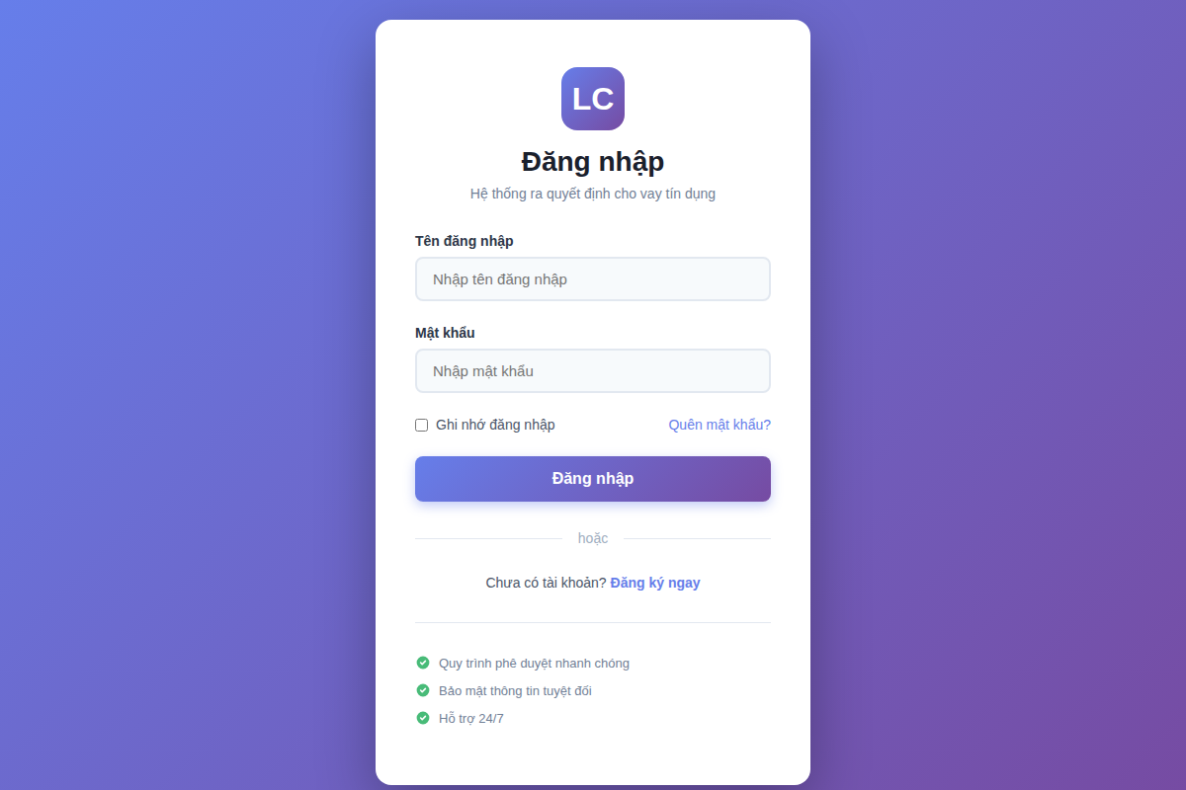
Màn hình đăng nhập có thiết kế đơn giản, chuyên nghiệp với logo hệ thống ở trên cùng, form đăng nhập ở giữa màn hình với 2 trường nhập: Username và Password. Nút "Đăng nhập" màu xanh nổi bật và link "Quên mật khẩu?" ở phía dưới.

3.3.2. Dashboard cho khách hàng
Sau khi đăng nhập thành công, khách hàng được chuyển đến Dashboard cá nhân với các thông tin:
- Thông tin cá nhân: Họ tên, email, số điện thoại, điểm tín dụng hiện tại
- Tổng quan khoản vay: Số đơn đã nộp, đang xử lý, đã được duyệt, bị từ chối
- Danh sách đơn vay gần đây với trạng thái và thao tác nhanh
- Nút "Đăng ký khoản vay mới" nổi bật để tạo đơn mới
[Hình 3.2: Dashboard khách hàng]
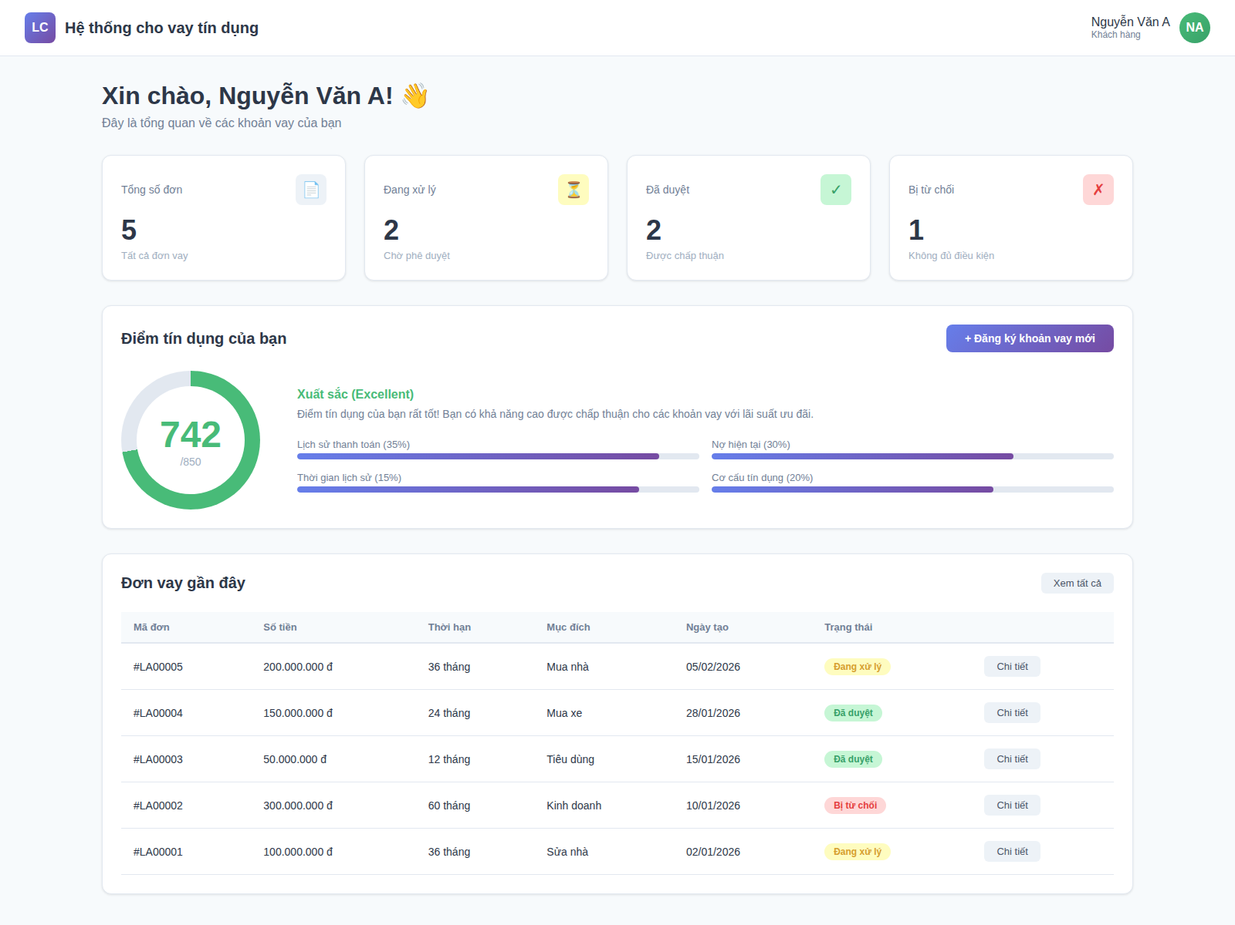
Dashboard hiển thị dưới dạng các card thông tin với màu sắc trực quan: xanh lá cho đã duyệt, vàng cho đang xử lý, đỏ cho từ chối. Bảng danh sách đơn vay được sắp xếp theo thời gian mới nhất.

3.3.3. Form đăng ký khoản vay
Form đăng ký khoản vay được chia thành các bước (wizard) để dễ dàng điền thông tin:
Bước 1: Thông tin cơ bản
- Số tiền vay (từ 10 triệu đến 2 tỷ đồng)
- Thời hạn vay (6, 12, 24, 36, 48, 60 tháng)
- Mục đích vay (dropdown: Mua nhà, Mua xe, Kinh doanh, Tiêu dùng, Khác)
Bước 2: Thông tin tài chính
- Thu nhập hàng tháng
- Nợ hiện tại (nếu có)
- Thông tin công việc và nơi làm việc
Bước 3: Thông tin bổ sung
- Số CMND/CCCD
- Địa chỉ liên hệ
- Upload tài liệu (CMND, sao kê, giấy tờ thu nhập)
Bước 4: Xác nhận và gửi
- Review toàn bộ thông tin đã nhập
- Checkbox đồng ý điều khoản
- Nút "Gửi đơn" để hoàn tất
[Hình 3.3: Form đăng ký khoản vay - Bước 1]
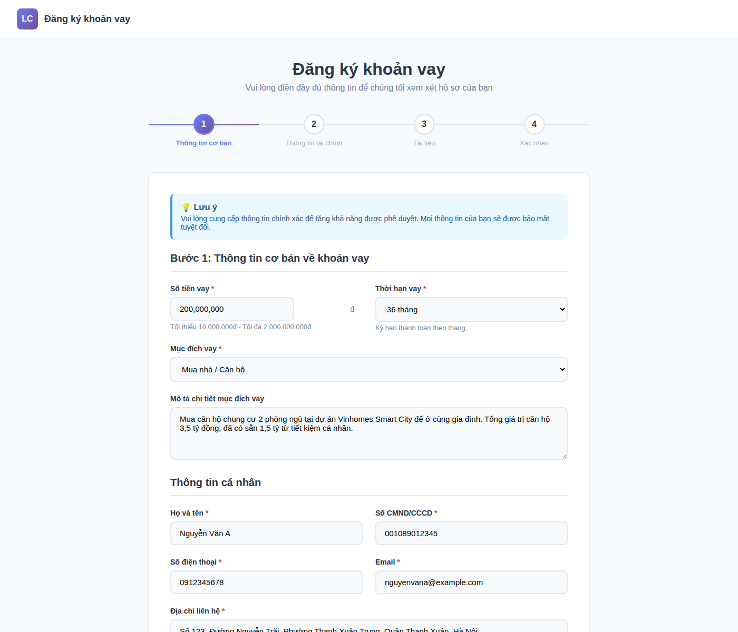
Form có thiết kế multi-step với progress bar ở trên cùng hiển thị tiến trình (1/4, 2/4, etc.). Mỗi trường nhập liệu có validation và hiển thị lỗi real-time nếu dữ liệu không hợp lệ.

3.3.4. Chi tiết đơn vay
Màn hình chi tiết hiển thị đầy đủ thông tin về một đơn vay cụ thể:
Phần 1: Thông tin cơ bản
- Mã đơn vay (Application ID)
- Trạng thái hiện tại với badge màu
- Ngày tạo và ngày cập nhật cuối
- Timeline xử lý (các bước đã qua)
Phần 2: Thông tin khoản vay
- Số tiền vay và thời hạn
- Mục đích vay
- Lãi suất dự kiến (nếu đã tính)
Phần 3: Đánh giá tín dụng
- Điểm tín dụng (Credit Score): Hiển thị dưới dạng gauge chart với thang đo 300-850
- Điểm rủi ro (Risk Score): Hiển thị phần trăm với màu cảnh báo
- Các yếu tố ảnh hưởng (breakdown)
Phần 4: Quyết định
- Kết quả: APPROVED (xanh) / REJECTED (đỏ) / PENDING_REVIEW (vàng)
- Lý do quyết định
- Người phê duyệt (nếu có)
- Thời gian phê duyệt
[Hình 3.4: Chi tiết đơn vay]
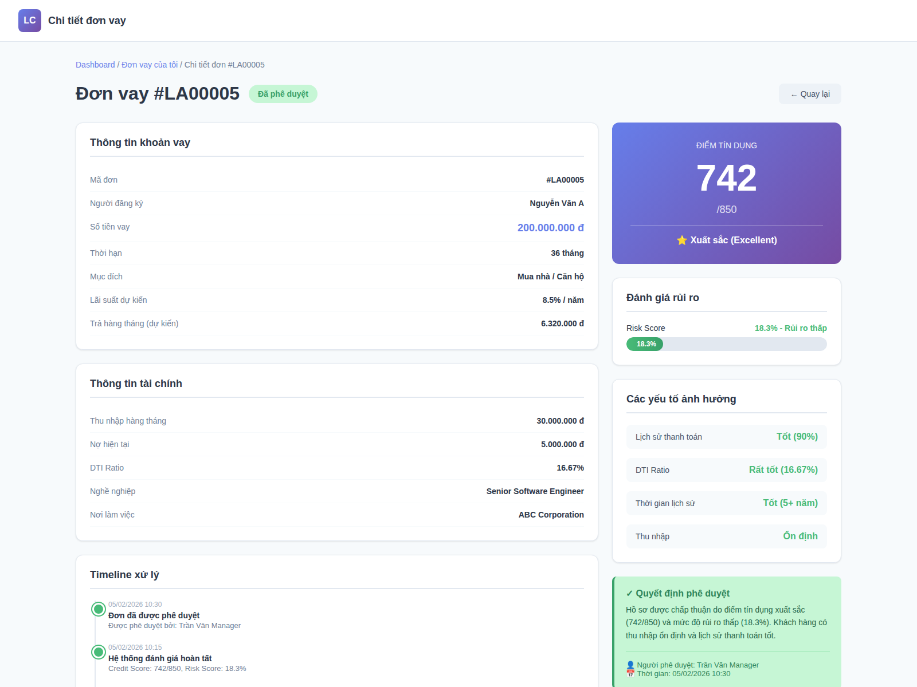
Màn hình chi tiết được bố trí dạng 2 cột: cột trái hiển thị thông tin đơn vay và timeline, cột phải hiển thị credit score và risk assessment dưới dạng biểu đồ trực quan.

3.3.5. Dashboard quản lý
Dashboard dành cho Manager/Credit Officer hiển thị thống kê tổng quan và quản lý đơn vay:
Phần 1: Thống kê tổng quan (KPI Cards)
- Tổng số đơn: Tất cả đơn trong hệ thống
- Đang xử lý: Số đơn chờ xử lý/review
- Tỷ lệ chấp thuận: % đơn được duyệt
- Tổng giá trị cho vay: Tổng tiền đã cho vay
Phần 2: Biểu đồ phân tích
- Biểu đồ cột: Số lượng đơn theo trạng thái
- Biểu đồ tròn: Phân bố mục đích vay
- Line chart: Xu hướng đơn vay theo thời gian
- Bar chart: So sánh credit score range
Phần 3: Danh sách đơn cần xử lý
- Bảng hiển thị các đơn PENDING_REVIEW
- Thông tin: ID, khách hàng, số tiền, điểm tín dụng, rủi ro
- Action buttons: "Review", "Approve", "Reject"
- Sorting và filtering theo nhiều tiêu chí
[Hình 3.5: Dashboard quản lý]
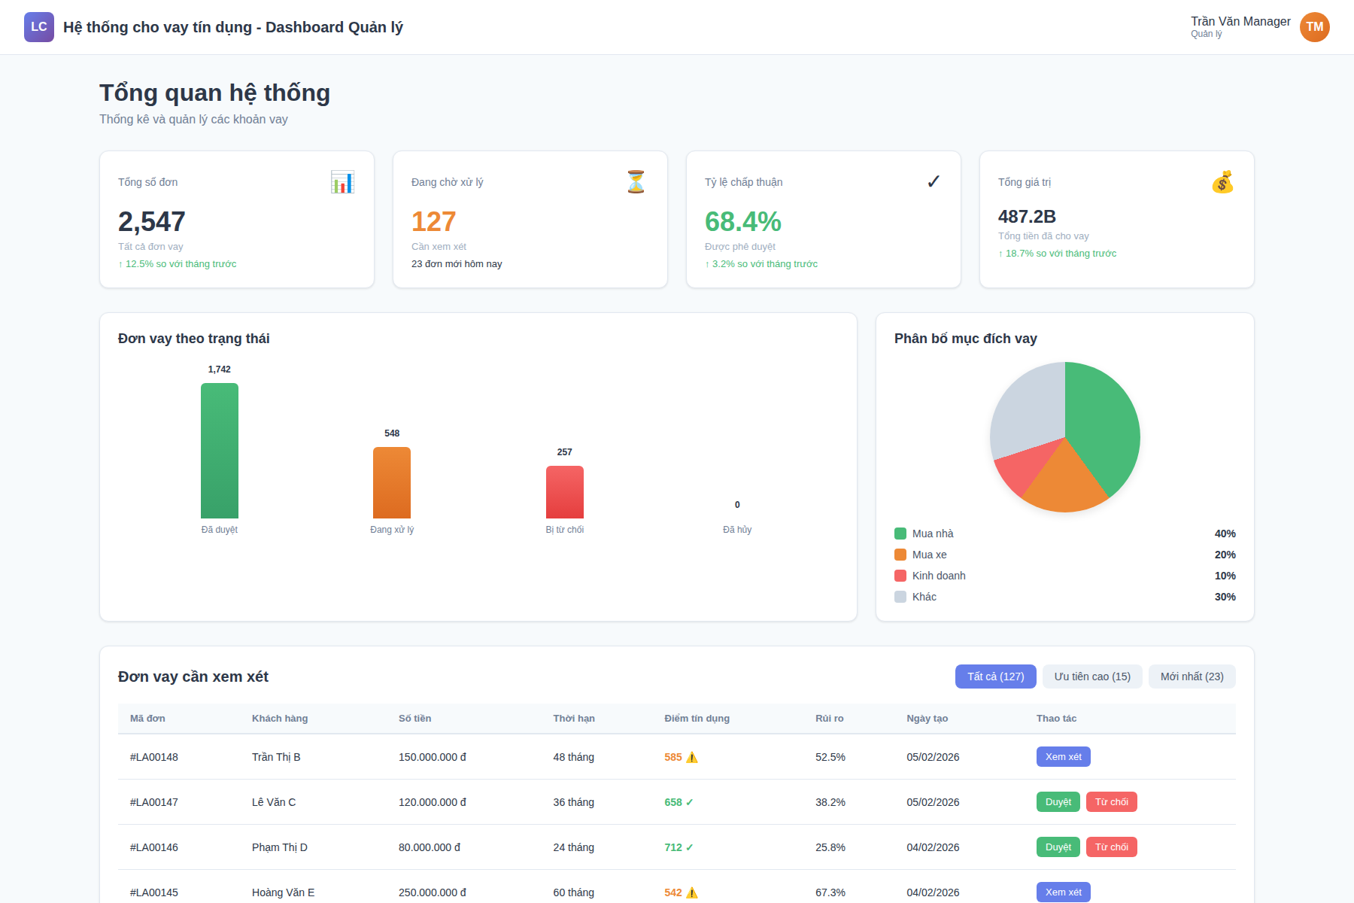
Dashboard quản lý sử dụng layout dạng grid với nhiều widget. KPI cards nằm trên cùng với icon và số liệu lớn. Biểu đồ được hiển thị dưới dạng responsive cards có thể mở rộng. Bảng danh sách chiếm phần lớn diện tích với khả năng pagination.

KẾT LUẬN
Qua quá trình thực hiện chuyên đề "Hệ thống ra quyết định cho vay tín dụng", em đã xây dựng được một ứng dụng web hoàn chỉnh với các chức năng cơ bản đáp ứng yêu cầu đặt ra.
Hệ thống cho phép quản lý quy trình cho vay từ đăng ký hồ sơ, tính điểm tín dụng, đến phê duyệt khoản vay. Các thuật toán đánh giá tín dụng được triển khai giúp tự động hóa một phần quy trình thẩm định, giảm thời gian xử lý và tăng tính nhất quán.
Tuy nhiên, hệ thống vẫn còn một số hạn chế như chưa tích hợp các mô hình học máy nâng cao, giao diện cần tối ưu thêm cho thiết bị di động, và chưa có tính năng thông báo realtime.
Trong tương lai, hệ thống có thể phát triển thêm các tính năng như tích hợp mô hình AI để dự đoán rủi ro tín dụng, hỗ trợ đa ngôn ngữ, và triển khai trên nền tảng cloud để đảm bảo khả năng mở rộng.

TÀI LIỆU THAM KHẢO
1. Hoàng Đức Hải (2021), "Spring Boot in Action", NXB Thống Kê, Hà Nội.
2. Craig Walls (2022), "Spring in Action, Sixth Edition", Manning Publications.
3. Robert C. Martin (2017), "Clean Architecture: A Craftsman's Guide to Software Structure and Design", Prentice Hall.
4. Martin Fowler (2002), "Patterns of Enterprise Application Architecture", Addison-Wesley Professional.
5. Học viện Công nghệ Bưu chính Viễn thông (2024), "Giáo trình Công nghệ phần mềm", Hà Nội.
6. Tài liệu chính thức Spring Framework: https://docs.spring.io/spring-framework/
7. Tài liệu chính thức Spring Boot: https://docs.spring.io/spring-boot/
8. Tài liệu chính thức Thymeleaf: https://www.thymeleaf.org/documentation.html

